Nastavni plan i program 2022-2023
Politologija - Međunarodni odnosi i diplomatija (CEERES)
Political Science - International Relations and Diplomacy (CEERES)
https://www.gla.ac.uk/postgraduate/erasmusmundus/ceeres/

Prema Ugovoru o razumijevanju potpisanom 10.12.2021. godine za Erasmus Mundus zajednički magistarski studij srednjoeuropskih i istočnoeuropskih, ruskih i euroazijskih studija
(Memorandum of Agreement for the Erasmus Mundus Joint Master Degree Central and East European, Russian and Eurasian Studies)

CEERES je međunarodni dvodiplomski program koji omogućava studentima da razumiju historiju komunizma, te da usvoje znanje o procesu ekonomske i političke transformacije u bivšim komunističkim državama. Program je strukturiran na način da nudi široku lepezu predmeta za napredno proučavanje zajedničke komunističke prošlosti odabranih regija i načina oblikovanja i dinamike postkomunističke i posthladnoratovske transformacije. Geografsko područje koje se tretira ovim programom se proteže širom postkomunističkog svijeta, u regiji koja obuhvata Srednju i Istočnu Europu, Rusiju i nove nezavisne države Kavkaza i Centralne Azije. Dvogodišnji program je strukturiran oko tri unaprijed definirana perioda mobilnosti na tri različita partnerska univerziteta iz konzorcija širom Europe, Rusije i Euroazije.

Partneri konzorcija su:

- Univerzitet u Glazgovu, Škotska (The University of Glasgow, Scotland) - skraćenica UoG
- Univerzitet Tartu u Estoniji (The University of Tartu, Estonia) - skraćenica UT
- Univerzitet Korvinus u Budimpešti, Mađarska (Corvinus University of Budapest, Hungary) -skraćenica CUB
- Državni Univerzitet Ilia u Gruziji (Ilia State University, Georgia) - skraćenica ISU
- Jagielonian Univerzitet u Krakovu, Poljska (The Jagiellonian University, Kraków, Poland) -skraćenica JU
- KIMEP Univerzitet u Kazahstanu (KIMEP University, Kazakhstan) - skraćenica KIMEP
- Državni Univerzitet za istraživanje Lobačevski u Nizhny Novgorodu, Rusija (National Research Lobachevsky State University of Nizhny Novgorod, Russia) - skraćenica UNN
- Univerzitet u Sarajevu, Bosna i Hercegovina (University of Sarajevo, Bosnia and Herzegovina) - skraćenica UNSA
Pridruženi partneri:

- Nacionalni Univerzitet Kijevske Mohyle, Ukrajina (National University of Kyiv-Mohyla Academy, Ukraine)

Struktura studija prema Ugovoru

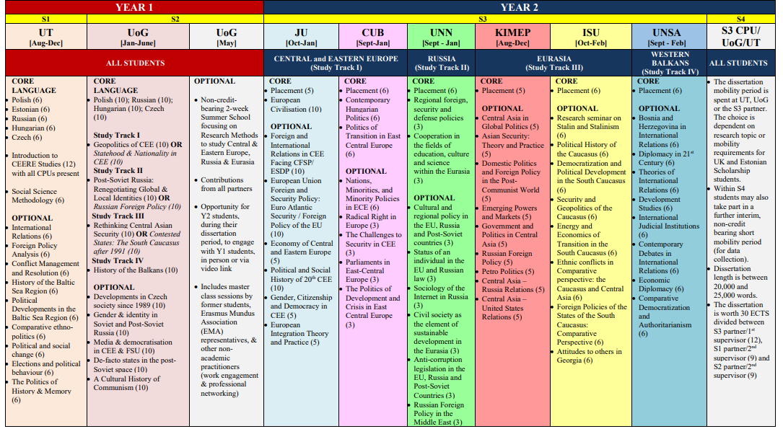
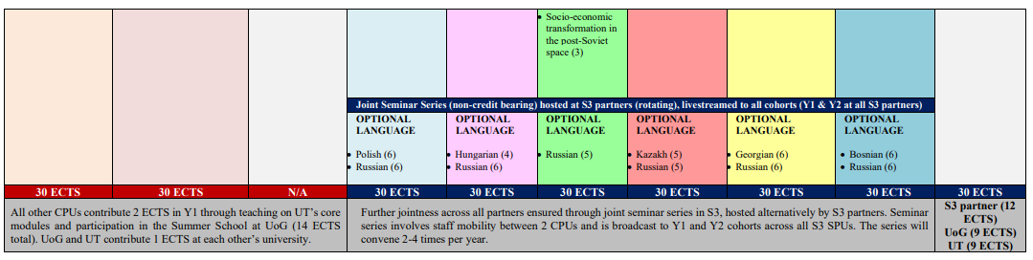

PRVA GODINA
Univerzitetu Tartu, Estonija (prvi semestar)
Univerzitetu Glazgov, Škotska (drugi semestar)

Prema Ugovoru nastava u prvoj godini se realizira na Univerzitetu Tartu, Estonija (prvi semestar) i na Univerzitetu Glazgov, Škotska (drugi semestar). Studenti koji odaberu Univerzitet u Sarajevu - Fakultet političkih nauka za mobilnost u drugoj godini (trećem i četvrtom semestru) prolaze kroz proces priznavanja položenih predmeta na prvoj godini uz dostavu zvaničnih transkripta Univerziteta Tartu, Estonija i Univerziteta Glazgov, Škotska, a prilikom upisa trećeg semestra na UNSA-FPN. Prema uputama sa Univerziteta u Sarajevu, priznavanje se vrši kao i za odlazeće studente UNSA, a u skladu sa Pravilnikom o mobilnosti Univerziteta u Sarajevu od 20.12.2023. godine i Odlukom Senata 01-21-23/23.

DRUGA GODINA
Univerzitet u Sarajevu, treći i četvrti semestar (Studijska linija IV)

Treći i četvrti semestar se realizira na Fakultetu političkih nauka prema nastavnom planu i programu master studija Međunarodni odnosi i diplomatija Odluka Senata Univerziteta u Sarajevu broj: 01-14-56/19. od 27. 5. 2019. godine.

U trećem semestru, sukladno istraživačkom interesu, studenti mogu pored obaveznih predmeta sa studija Međunarodni odnosi i diplomatija izabrati i predmete sa drugih Odsjeka Fakulteta političkih nauka (Odsjeci: Sociologija, SIMS, Socijalni rad i Komunikologija) a koji se izvode u prvom i trećem semestru II ciklusa na engleskom jeziku i koji stoje u ponudi Univerziteta u Sarajevu - Fakulteta političkih nauka za međunarodne studente. Vidjeti listu predmeta na:
https://fpn.unsa.ba/b/wp-content/uploads/2024/03/FPN_ENGLISH-COURSES_OFFICE-FOR-INTERNATIONAL-COOPERATION.pdf

Obavezna praksa u III semestru koja nosi 6 ECTS (1 ECTS/25h) se implementira prema dogovorenoj listi potvrđenoj od strane konzorcija projekta:

- Institut za društvena istraživanja, FPN, UNSA, https://fpn.unsa.ba/b/o-institutu/
- Atlantska inicijativa, Sarajevo, https://atlanticinitiative.org
- Centar za sigurnosne studije, Sarajevo, https://css.ba
- Vanjskopolitička inicijativa BH, Sarajevo, https://vpi.ba/en/fpi-bh/
- Centar za napredne studije, CNS, Sarajevo, https://www.cns.ba
- Udruženje građana i građanki Zašto ne?, Sarajevo, https://zastone.ba/en/
- Centar za postkonfliktna istraživanja, Sarajevo, https://p-crc.org
- Al Jazeera Balkans, Sarajevo https://balkans.aljazeera.net/news/balkan/
- N1 TV, Sarajevo https://ba.n1info.com
- Medija centar, Sarajevo https://media.ba/bs

Tip programa: Univerzitetski studij
Nivo programa: Drugi ciklus

Cilj programa
Cilj studija je da na sistematičan i naučno relevantan način, a u skladu s principima bolonjskog procesa i najboljim praksama uglednih međunarodnih institucija iz ove oblasti, upozna studente s temeljnim disciplinama i pojmovima vezanim za međunarodne odnose, diplomatiju i politologiju, a što će im omogućiti bolje poznavanja procesa u savremenom svijetu i osposobiti ih za poslove u diplomatiji, državnoj službi, međunarodnim organizacijama i administracijama ili poslovnoj zajednici. Ovaj cilj proizlazi iz očigledne potrebe da bosanskohercegovačko društvo dobije visokokvalificirane stručnjake u ovim oblastima koji će biti u mogućnosti odgovoriti na izazove današnjeg vremena i stvoriti pretpostavke za prosperitet društva i države u budućnosti.
- Nosilac programa: Odsjek politologije Fakulteta političkih nauka
- Naučna polja kojima pripada predloženi studijski program
- Studijski program „Međunarodni odnosi i diplomatija“ pripada naučnom polju politologije.
- Minimalan broj ECTS potrebnih za završetak drugog ciklusa studija je 120.
- Jezik na kojem se izvodi studijski program: engleski
- Kvalifikacije koje se stječu po okončanju programa

Po okončanom drugom ciklusu studija (minimalno 120 ECTS) „Međunarodni odnosi i diplomatija“ student/ica stiče kvalifikaciju i zvanje Magistar politologije - usmjerenje Međunarodni odnosi i diplomatija (CEERES).

Skala bodovanja i ocjenjivanja: Primjenjuje se skala bodovanja i ocjenjivanja propisana članom 62. Zakona o visokom obrazovanju Kantona Sarajevo (Sl. novine Kantona Sarajevo, 33/17).
10 (A) - 95-100 bodova;
9 (B) - 85-94 bodova;
8 (C) - 75-84 bodova;
7 (D) - 65-74 bodova;
6 (E) - 55-64 bodova;
5 (F, FX) - manje od 55 bodova.

Osiguranje kvaliteta: Ostvaruje se evaluacijom nastavnih planova i programa najmanje jednom tokom trajanja jednog ciklusa studija. Sadržaji nastavnih predmeta se redovno ažuriraju u skladu sa propisima Univerziteta u Sarajevu. Studenti kroz semestralnu evaluaciju učestvuju u ocjenjivanju nastavnih sadržaja i primijenjenih metoda i tehnika u nastavnom procesu. Nastavnici i saradnici vode evidencije o održanoj nastavi.

OPIS PROGRAMA

Ishodi učenja za drugi ciklus:

Znanje:
- Znati identificirati i objasniti savremene, konceptualno složene teme iz područja oblasti međunarodnih odnosa i diplomatije;
- Demonstrirati dubinsko razumijevanje specifičnih tema u akademskoj sferi istraživanja oblasti međunarodnih odnosa i diplomatije, te njihove aplikacije u profesionalnom polju;
- Razumijevati dinamičnu prirodu odnosa između aktera u međunarodnoj politici;
- Biti osposobljeni da identificiraju i integriraju relevantne podatke, literaturu i informacije potrebne za realizaciju analitičkih zadataka u praktičnoj politici.

Vještine:
- Efektivno prezentirati kompleksne, tematski specifične sadržaje vezane za oblasti međunarodnih odnosa i diplomatije;
- Pokazati sposobnost da kritički evaluiraju istraživački dizajn i metode istraživanja u političkim naukama, te primjene odgovarajući istraživački dizajn i metode u skladu sa potrebama;
- Biti u stanju da efikasno i efektivno djeluju i samostalno primjenjuju stečena znanja u radu u naučnim ustanovama i istraživačkim institutima, državnim institucijama, političkim strankama, interesnim grupama, međunarodnim vladinim i nevladinim organizacijama.

Kompetencije:
- Biti sposobni da iniciraju saradnju i djeluju unutar interdisciplinarnih i multidisciplinarnih timova;
- Biti sposobni da kompetentno preuzimaju i upravljaju realizacijom analitičkih zadatka u svom profesionalnom okruženju;
Odgovorni nastavnik za predmet na kojem je predviđena praktična nastava i izvršena distribucija sati u tu svrhu, samostalno ili sa saradnikom u nastavi, evidentira aktivnosti koje student/ica realizira u okviru praktične nastave. Aktivnosti se evidentiraju na osnovu dnevnika praktičnog rada, kojeg vodi svaki student.

Informacija o načinu završetka studija: Drugi ciklus studija se završava uspješnom odbranom master teze pred komisijom koju formira Vijeće Fakulteta političkih nauka UNSA i zajedničkom komisijom izabranom na nivou CEERES konzorcija.

MEĐUNARODNI ODNOSI I DIPLOMATIJA (CEERES) STUDIJSKI PROGRAM

PREDMETI | ECTS | fond sati | ECTS kod | Part of CEERES Agreement
I semestar
Obavezni jezik (iz liste ponuđenih) | 6 | 3+2 | PIRCEERES01 | CERESS
Uvod u studije CEERES (uz učešće svih partnera iz konzorcija) | 12 | 5+5 | PIRCEERES02 | CERESS
Metodologija društvenih znanosti | 6 | 3+2 | PIRCEERES03 | CERESS
Izborni predmet (iz liste ponuđenih za I semestar) | 6 | 3+2 |  | CERESS
UKUPNO ECTS (I semestar): | 30
Obavezni jezici: Poljski, Estonski, Ruski, Mađarski, Češki
II semestar
Obavezni jezik (iz liste ponuđenih) | 10 | 5+2 | PIRCEERES04 | CERESS
Obavezni predmet studijske linije I, II, III ili IV (iz liste ponuđenih) | 10 | 5+2 |  | CERESS
Izborni predmet (iz liste ponuđenih za II semestar) | 10 | 5+2 |  | CERESS
UKUPNO ECTS (II semestar): | 30
Obavezni jezici: Poljski, Ruski, Mađarski, Češki
III semestar
Obavezna praksa (Istraživački projekt) | 6 | 1 ECTS/25h | PIRCEERES05 | CERESS
Obavezni izborni predmet 1 (iz liste ponuđenih na UNSA-FPN) | 6 | 3+2 |  | CERESS
Obavezni izborni predmet 2 (iz liste ponuđenih na UNSA-FPN) | 6 | 3+2 |  | CERESS
Obavezni izborni predmet 3 (iz liste ponuđenih na UNSA-FPN) | 6 | 3+2 |  | CERESS
Obavezni izborni predmet 4 (iz liste ponuđenih na UNSA-FPN) | 6 | 3+2 |  | CERESS
UKUPNO ECTS (III semestar): | 30
IV semestar
Master teza | 30 |  | PIR630
UKUPNO ECTS (I, II, III, IV semestar): | 120

OBAVEZNI PREDMETI STUDIJSKIH LINIJA ZA II SEMESTAR (student bira jedan od ponuđenih) | ECTS | fond sati | ECTS kod | Part of CEERES Agreement
Studijska linija I
Geopolitika Srednje i Istočne Europe (Geopolitics of CEE) | 10 | 5+2 | PIRCEERES06 | CERESS
Državnost i nacionalnost u zemljama Srednje i Istočne Europe (Statehood & Nationality in CEE) | 10 | 5+2 | PIRCEERES07 | CERESS
Studijska linija II
Post-sovjetska Rusija: Ponovno pregovaranje globalnih i lokalnih identiteta (Post-Soviet Russia: Renegotiating Global & Local Identities) | 10 | 5+2 | PIRCEERES08 | CERESS
Ruska vanjska politika (Russian Foreign Policy) | 10 | 5+2 | PIRCEERES09 | CERESS
Studijska linija III
Propitivanje sigurnosti u Srednjoj Aziji (Rethinking Central Asian Security) | 10 | 5+2 | PIRCEERES10 | CERESS
Osporavane države. Južni Kavkaz nakon 1991. godine (Contested States: The South Caucasus after 1991) | 10 | 5+2 | PIRCEERES11 | CERESS
Studijska linija IV
Historija Balkana (History of the Balkans) | 10 | 5+2 | PIRCEERES12 | CERESS

IZBORNI PREDMETI | ECTS | fond sati | ECTS kod | Part of CEERES Agreement
I semestar
Međunarodni odnosi (International Relations) | 6 | 3+2 | PIRCEERES13 | CERESS
Analiza vanjske politike (Foreign Policy Analysis) | 6 | 3+2 | PIRCEERES14 | CERESS
Upravljanje i rješavanje sukoba (Conflict Management and Resolution) | 6 | 3+2 | PIRCEERES15 | CERESS
Povijest Baltičke regije (History of the Baltic Sea Region) | 6 | 3+2 | PIRCEERES16 | CERESS
Politički razvoj u Baltičkoj regiji (Political Developments in the Baltic Sea Region) | 6 | 3+2 | PIRCEERES17 | CERESS
Komparativna etnopolitika (Comparative ethno-politics) | 6 | 3+2 | PIRCEERES18 | CERESS
Političke i društvene promjene (Political and social change) | 6 | 3+2 | PIRCEERES19 | CERESS
Izbori i političko ponašanje (Elections and political behaviour) | 6 | 3+2 | PIRCEERES20 | CERESS
Politika povijesti i sjećanja (The Politics of History & Memory) | 6 | 3+2 | PIRCEERES21 | CERESS
II semestar
Razvoj češkog društva od 1989. godine (Developments in Czech society since 1989) | 10 | 5+2 | PIRCEERES22 | CERESS
Rod i identitet u sovjetskoj i post-sovjetskoj Rusiji (Gender & identity in Soviet and Post-Soviet Russia) | 10 | 5+2 | PIRCEERES23 | CERESS
Mediji i demokratizacija u Centralnoj i Istočnoj Europi i bivšim sovjetskim republikama (Media & democratisation in CEE & FSU) | 10 | 5+2 | PIRCEERES24 | CERESS
Postojeće države u post-sovjetskom prostoru (De-facto states in the post-Soviet space) | 10 | 5+2 | PIRCEERES25 | CERESS
Kulturna povijest komunizma (A Cultural History of Communism) | 10 | 5+2 | PIRCEERES26 | CERESS
III semestar
Master studija Međunarodni odnosi i diplomatija
Odluka Senata Univerziteta u Sarajevu broj: 01-14-56/19. od 27. 5. 2019. godine
Savremene debate u međunarodnim odnosima | 6 | 3+2 | PIR620 | CEERES
Bosna i Hercegovina u međunarodnim odnosima | 6 | 3+0 | PIR621 | CEERES
Ekonomska diplomatija | 6 | 2+1 | PIR622 | CEERES
Komparativna demokratizacija i autoritarizam | 6 | 3+0 | PIR623 | CEERES
Teorije međunarodnih odnosa | 6 | 3+2 | PIR600 | CEERES
Diplomatija u XXI vijeku | 6 | 3+0 | PIR601 | CEERES
Razvojne studije | 6 | 2+1 | PIR602 | CEERES
Međunarodne pravosudne institucije | 6 | 3+2 | PIR603 | CERESS

Napomena: Nastavni plan se donosi retroaktivno. Kašnjenje u implementaciji Ugovora se desilo zbog okolnosti pandemije u vrijeme pregovaranja, potpisivanja i početka implementacije studijskog programa. NPP je neophodno donijeti iz razloga prelaska na sistem eunsa, unošenja predmeta i ocjena, te obaveze iz Ugovora o izdavanju diplome.
Vidjeti opširnije web stranicu studijskog programa na: https://www.gla.ac.uk/postgraduate/erasmusmundus/ceeres/
Napomena: Nakon invazije na Ukrajinu, mnogi oblici saradnje sa partnerskim univerzitetom iz Rusije više nisu mogući. To je rezultat ekonomskih sankcija, ali i odluka liderskih Univerziteta u Glazgovu i Univerziteta Tartu u Estoniji i konzorcija da pauziraju institucionalnu saradnju sa pomenutim univerzitetom kao posljedica rata. To, nažalost, znači da studenti IMCEERES-a neće moći putovati u Rusiju na svoju treću mobilnost.
Također, prema novom Zakonu o visokom obrazovanju objavljenom u "Službenim novinama Kantona Sarajevo", broj 36/22.
Obavezni i izborni predmeti koje studenti i studentice slušaju, biraju i polažu u prvom i drugom semestru koji se priznaju prema potpisanom Ugovoru.

